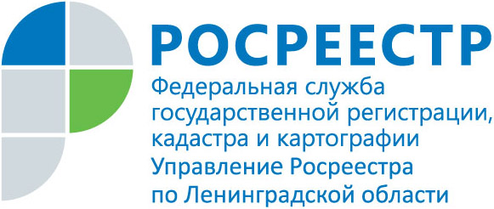
ПРЕСС-РЕЛИЗ

В Ленобласти вырос спрос на жилье на 41,8%
Управлением Росреестра по Ленинградской области за 3 месяца 2018 года зарегистрировано 36 044 прав на жилые помещения, а за аналогичный период 2017 года было оформлено 22 297 прав на жилые помещения, что характеризует рост спроса на жилые помещения на 61,7 %.
В Ленинградской области за 3 месяца 2018 года количество зарегистрированных договоров долевого участия в строительстве уменьшилось за 2017 на 11, 4% - 7 391, в аналогичном периоде 2017 года было зарегистрировано 8 344 ДДУ.
Таким образом, несмотря на снижение сделок по ДДУ, общее число сделок по ДДУ и жилым помещениям в 2018 году увеличилось на 13 тыс. или на 41,8 % (43 тыс.) в сравнении с 2017 годом (30 тыс.).

